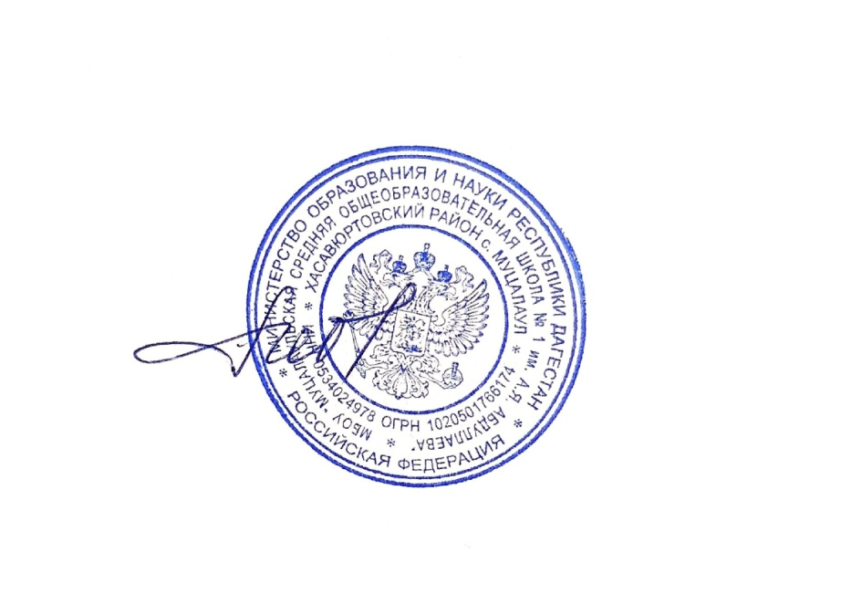

Приложение 2
к приказу МБОУ «МуцалаульскаяСОШ №1»

__________Ибрагимов А.Х.
№ 146.2 от 01.09.2021 г.

План работы

Школьной службы медиации на 2021 – 2022 учебный год

№ | Наименование мероприятия | Сроки проведения | Ответственные
1. | Информационное сообщение на  педагогическом совете о создании Школьной службы медиации. | август 2021 г. | Администрация школы
2. | Разработка положения о Школьной службе медиации | август 2021 г. | Администрация школы
3. | Разработка:  «Памятки для медиатора»  «Памятки для педагога» | август 2021 г. | Члены ШСМ
4. | Издание приказа о создании Школьной службы медиации | август 2021 г. | Директор
5. | Проведение классных часов, родительских собраний на тему:  «Знакомство со Школьной службой медиации», «Разрешение  конфликтных ситуаций в школе» 5- 11 классы. | 2021 г. | Классные  руководители
6. | Формирование команды медиаторов для проведения восстановительных программ (5-8 классы; 9-11 классы) | 1 полугодие  2021 г. | Администрация школы
7. | Анкетирование учащихся 5 – 11 классов по выявлению причин конфликтов | февраль 2022 г. | Кл.  руководители; Руководитель Школьной  службы медиации (ШСМ)
8. | Сотрудничество с Советом профилактики школы | в течение года | Члены ШСМ
9. | Проведение восстановительных программ. | по мере  необходимости | Члены ШСМ
10. | Сотрудничество с органами и учреждениями профилактики правонарушений | в течение года по мере  необходимости | Члены ШСМ

